Colegio Polivalente
Profesor Ildefonso Calderón

Módulo : Preparación Diseño y Montaje de Buffet
Docente : Jessica Vergara Vargas
Curso : 3° Medio

GUÍA DE AUTOAPRENDIZAJE DE DISEÑO Y MONTAJE BUFFET

Nombre:
Curso: | Puntaje Ideal: | Puntaje Real:

Unidad | OA | INDICADOR DE EVALUACION | Nº DE PREGUNTAS O ACTIVIDADES
1 | OA1 | 1. 1Armar, decorar y presentar distintos tipos de productos gastronómicos, utilizando técnicas culinarias básicas para servirlos, de acuerdo con las indicaciones de recetas, protocolo y tipo de servicio solicitado. | 1-2-3-4-5-6-7-8-9
 | OA1 | 1.2 Identificar conceptos relacionados con los componentes gastronómicos.  Identificar función y presentación esencial que cumplen los colores en una presentación de platos. | 10-11-12-13-14-15
 | OA1 | 1.3 Construye secuencias para la decoración y presentación de los productos gastronómicos, considerando los tiempos y tipos de servicios en los cuales se aplicarán. | 16-17-18-19-20-21-22-23-24-25

GUÍA DE AUTOAPRENDIZAJE

Aprendizaje Esperado:
Planifica la decoración y presentación de productos, considerando las técnicas culinarias, los tiempos de preparación y el tipo de servicio solicitado.
Contenido: Componentes de los productos gastronómicos, Clasificación de las ensaladas
Instrucciones:
- Lea atentamente antes de responder
- Contesta con lápiz pasta, sin borrones
- Cuida la letra y ortografía
- Lectura en silencio
- Contestar cuestionario
- Investigar conceptos en diccionario y/o internet.
- Seleccionar y distinguir los componentes de productos gastronómicos
- Importante: enviar guía terminada:email:utp.icalderon2019@gmail.com

ENSALADAS

Se puede definir como conjunto de ingredientes (generalmente vegetales), montados en forma armoniosa, presentados en forma sencilla y con buen contraste de colores y presentados en la loza apropiada.
En las Ensaladas debe darse gran importancia a la variedad y colorido, fruto de la fantasía más que reglas estrictas; existe una libertad total en cuanto a los adornos que las complementan (huevos duros, pepinillos, trufas, etc.) así como en cuanto a su disposición, bien sean en montones y en moldes o bien en ensaladeras.
Las Ensaladas han tenido gran aceptación desde la antigüedad, por sus propiedades alimenticias. Los antiguos Egipcios comían los vegetales crudos, con aceite y vinagre, mezclados con hierbas aromáticas del oriente.
Además, se han encontrado documentos que demuestran el consumo de ensaladas a través de todas las épocas de la historia.
Es muy agradable tener ensaladas en el menú diario, ya que sirven para aumentar la variedad, el color, el gusto y el valor nutritivo de la comida. Son unos de los platos más versátiles y se pueden combinar con cualquier comida.
El uso y la preparación de ensaladas no dependen de temporadas específicas, puesto que las verduras se encuentran en cualquier época del año.

Cuando se habla de ensaladas en la cocina internacional nos referimos principalmente a las ensaladas de legumbres aunque cualquier plato frío de carnes, aves, pescados, frutas, productos lácteos o vegetales pueden considerarse también como ensalada, ya sea que se sirva solo o combinado con un Dressing.
Las Ensaladas tienen como fin completar una comida y darle una mejor presentación, así como también demostrar el talento artístico.

Preparación compuesta por vegetales solos frescos o cocidos, que pueden ser adicionados con productos proteicos como diferentes tipos de carnes o carbohidratos como almidones o fécula.
Se pueden servir frías o calientes, acompañando un plato o como plato fuerte.
Las Ensaladas son difíciles de clasificar por los variados productos que la componen, por lo general deben ir acompañadas de un Dressing o aderezo que les proporciona frescura, color, armonía y las hace más atractivas al comensal.

CLASIFICACIÒN DE LAS ENSALADAS

En las categorías básicas de ENSALADAS se clasifican o se distinguen los siguientes grupos:
a).- ENSALADAS SIMPLES O SENCILLAS:
Estas se preparan con un solo tipo de verduras y puede servirse con todos los platos fríos y calientes de carnes, aves, pescados, etc.

Algunas de las ensaladas más sencillas y más cómodas son: Lechuga, Tomates, Apio, Pepino, etc. Ingredientes bien definidos.

b).- ENSALADAS MIXTAS:
Las ensaladas Mixtas son en realidad una combinación de 2 o más ensaladas sencillas que se sirven separadas en el plato. Se sirven sin mezclarse, para que el cliente puede hacerlo a su gusto, naturalmente hay que ofrecer ensaladas que se puedan combinar.
Algunos ejemplos son: Apio con Palta, Lechuga con Tomate y Pepino, Zanahoria con repollo, etc.

c).- ENSALADAS COMPUESTAS:
Una ensalada de este tipo es una combinación armoniosa de varios ingredientes que se complementan entre sí, tales como: papas, verduras, pepinos, champiñones, pescados, carnes, aves, fruta frescas, frutas secas, etc. Siempre y cuando tengan los requisitos de buen gusto y haya una buena combinación de colores. Pueden llevar un producto carneo o lácteo. Ejemplo: pepino con yogurt y nueces, cebolla con tocino y huevo, tomate con queso y albahaca.

ENSALADAS COMO PLATO FUERTE
Su principal ingrediente es rico en proteínas (carnes) y pueden reemplazar a un plato principal. Ejemplo ensalada césar

PUNTOS ESENCIALES PARA OBTENER UNA BUENA ENSALADA
1.- Calidad de los Ingredientes.
2.- Presentación.
3.- Sencillez.
4.- Pulcritud.
5.- Contraste y Armonía.
6.- Buena combinación de alimento.
7.- Distintiva.
8.- Temperatura.
9.- La Loza.
10.- Humedad.

Componentes de los productos gastronómicos
¿Qué es la presentación de los platos?
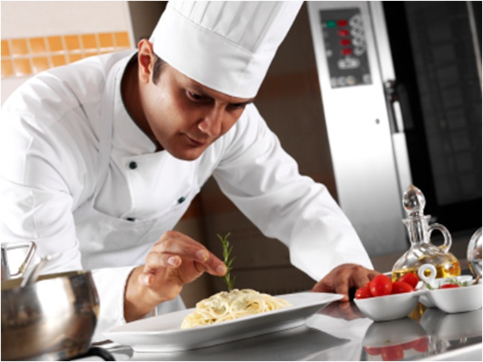

Primero a lo básico, la presentación es la acción de ubicar los elementos de una preparación alimenticia en un plato u otro con el fin de otorgar la comodidad al comensal para que le sea fácil y placentero consumirlo. En el fondo, en épocas pasadas era así, poner la comida al plato en trozos distribuidos para que al cliente le fuera fácil comerlo; con el paso del tiempo y la evolución de las artes el montaje tomo riendas artísticas, el cocinero busca además de facilitar, sorprender y emocionar al presentar verdaderas piezas comestibles. Aunque en la actualidad, encontramos ocasiones en donde piensan más en la estética que en el sabor, y eso es lamentable ya que comer un plato con un bello montaje de sabor y técnica mediocre es desagradable. Comprendiendo eso, veamos ahora lo siguiente: que debe tener un plato.

Componentes de un plato
Nos referimos a lo que necesita un plato para llamarse “plato” aparte de la vajilla que sostendrá los alimentos, los componentes esenciales que unidos forman lo que nos agrada consumir. Esto se explica ya que en un montaje se reparten los elementos para mostrar su naturaleza y armonía:
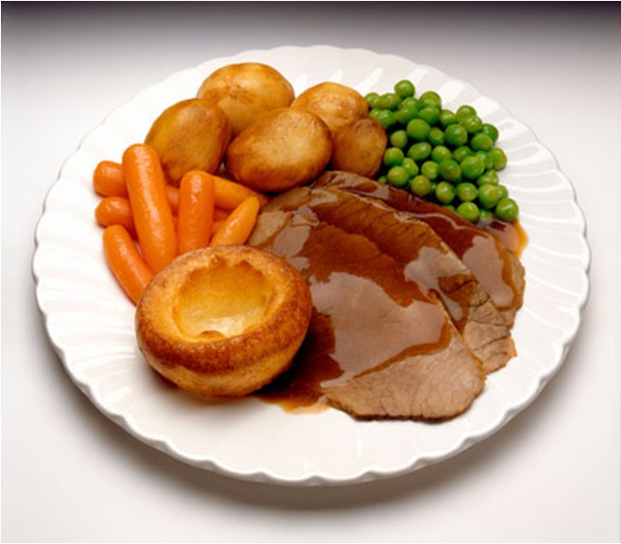

1. Proteínas: carnes de todo tipo, comúnmente es el elemento principal que es mencionado al principio en el nombre de la preparación, también pueden entrar las proteínas vegetales cuando estas sean principales.
2. Guarnición de almidón (almidones): el acompañamiento primario en el plato en base a farináceos o carbohidratos, como papas, cereales, pastas, etc.
3. Guarnición de verduras (hortalizas, verduras): el acompañamiento secundario (aunque la tendencia es que este sea el primario) todas aquellas deliciosas y nutritivas verduras que dan color y frescura al plato.
4. Salsa: algo que no puede faltar, el elemento líquido que amalgama otorgando cohesión de sabores. También denominada como la firma del chef que unifica y da toques artísticos.
5. Decoraciones: todos aquellos elementos que aportan el punto final, hierbas, pequeñas ensaladas, masas, frituras, etc. (esto puede ser opcional, pero ya es parte de nosotros).

Algo importante a destacar, es que no hay ley que interponga que todos los platos deben llevar los 5 elementos. No es de rigor que nuestro menú y presentaciones se restrinjan a lo explicado. Es ahí cuando podemos ser originales y dar toques personales. Las tendencias actuales hablan de platos de muchas verduras, pocas proteínas, decoraciones frescas y salsas intensas pero livianas. Aunque para consumos masivos, nos quedamos con el modelo clásico que perdura de mantener los 5 elementos, y es a eso donde va toda esta teoría de montajes. Es lo que se enseña en las escuelas gastronómicas, ya que permite al alumno aprender bien la ejecución de técnicas por producto para luego hacer el diseño del plato a presentar.
I.ÍTEM DESARROLLO
1. ¿Cómo se clasifican las ensaladas?
________________________________________________________________________________ ________________________________________________________________________________ ________________________________________________________________________________ ________________________________________________________________________________ ________________________________________________________________________________
2. Entregue 2 ejemplos de una Ensalada Simple o sencilla
________________________________________________________________________________ ________________________________________________________________________________ ________________________________________________________________________________ ________________________________________________________________________________ ________________________________________________________________________________

3. Entregue 2 ejemplos de una Ensalada Mixta
________________________________________________________________________________ ________________________________________________________________________________ ________________________________________________________________________________ ________________________________________________________________________________ ________________________________________________________________________________
4. ¿Que nos proporcionan las ensaladas a un menú diario?
________________________________________________________________________________ ________________________________________________________________________________ ________________________________________________________________________________ ________________________________________________________________________________ ________________________________________________________________________________

5. Mencione los componentes de un plato
________________________________________________________________________________ ________________________________________________________________________________ ________________________________________________________________________________ ________________________________________________________________________________ ________________________________________________________________________________

Defina:

6).Ensaladas Compuestas:
________________________________________________________________________________ ________________________________________________________________________________ ________________________________________________________________________________ _______________________________________________________________________________
7).Ensaladas Mixtas:
________________________________________________________________________________ ________________________________________________________________________________ ________________________________________________________________________________ _______________________________________________________________________________

8).Ensaladas simples o sencilla:
________________________________________________________________________________ ________________________________________________________________________________ ________________________________________________________________________________ _______________________________________________________________________________

9. ¿Cuáles son los puntos importantes para obtener una buena ensalada? .Nombre.
Explique 2 conceptos.
________________________________________________________________________________ ________________________________________________________________________________ ________________________________________________________________________________ _______________________________________________________________________________

10. De acuerdo a su opinión personal que fue lo más importante de la guía de aprendizaje
________________________________________________________________________________ ________________________________________________________________________________ ________________________________________________________________________________ _______________________________________________________________________________

Investigar los siguientes conceptos.
11) Dressing :
________________________________________________________________________________ ________________________________________________________________________________ ________________________________________________________________________________

12) Montaje de un plato :
________________________________________________________________________________ ________________________________________________________________________________ _______________________________________________________________________________
13) Hortalizas :
________________________________________________________________________________ ________________________________________________________________________________ _______________________________________________________________________________

14) Almidón :
________________________________________________________________________________ ________________________________________________________________________________ _______________________________________________________________________________

15.¿Que es la presentación de platos?. Explique
________________________________________________________________________________ ________________________________________________________________________________ ________________________________________________________________________________ _______________________________________________________________________________

16. ¿Cuál es la función que cumple los colores en una presentación de platos?
________________________________________________________________________________ ________________________________________________________________________________ ________________________________________________________________________________ _______________________________________________________________________________

17. Seleccionar los componentes de los productos gastronómicos.
Entrada: Ensalada Cesar
Distinguir el componente de la guarnición Nombre:
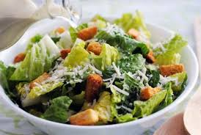

18.Plato Principal
Distinguir el componente “Proteína”. Nombre:

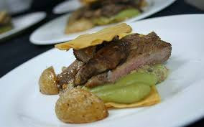

19. Plato Principal: Pollo a la Naranja
Distinguir el componente “Proteína”. Nombre :
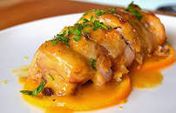

20.Plato Principal: Fetuchinni (pastas)
Distinguir el componente “Guarnición almidón”. Nombre:

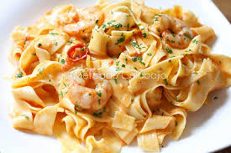

21. Plato Principal: Papas rústicas con carne
Distinguir el componente “Guarnición almidón”: Nombre:

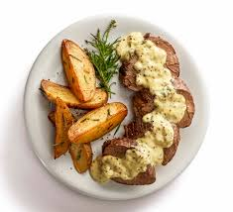

22. Entrada: Ensalada de Brócoli y Palta
Distinguir el componente “Guarnición de verduras”.Nombre :
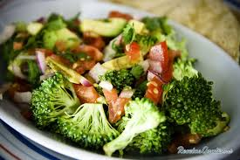

23. Dibujar y pintar un plato criollo que represente un componente “Guarnición de Almidón”
Nombre: Plato criollo

24. Dibujar y pintar un plato criollo que represente un componente “Guarnición de Proteína”
Nombre : Plato criollo

25. Dibujar y pintar un postre que represente un componente “Salsa”
Nombre: Postre

